いじめの未然防止の取組　　　宇佐市立八幡小学校

～　家　庭　と　学　校　と　の　連　携　～

**学校教育目標**

地域が誇りを持ち、確かな学力と豊かな心を高め、たくましく生き抜く子どもの育成

～三つの「きらきらアンテナ」の推進＜目と耳のアンテナ・頭のアンテナ・心のアンテナ＞～



○○ちゃんへ

ドンマイと体育の時間に言ってくれてうれしかったよ　△△より

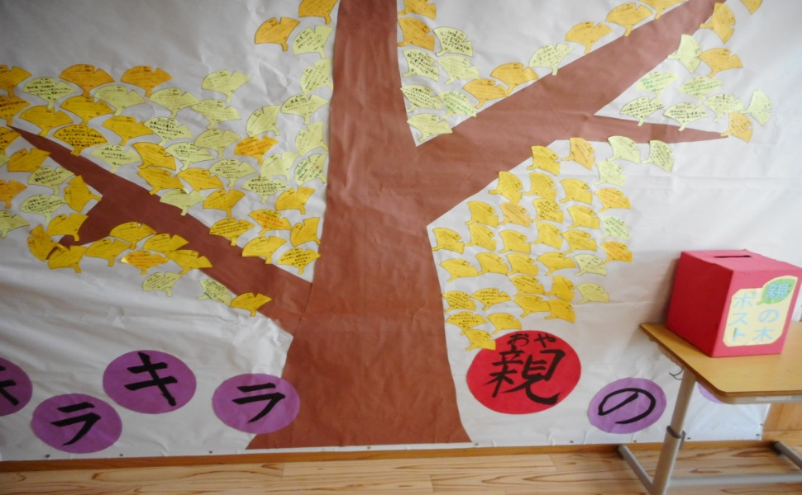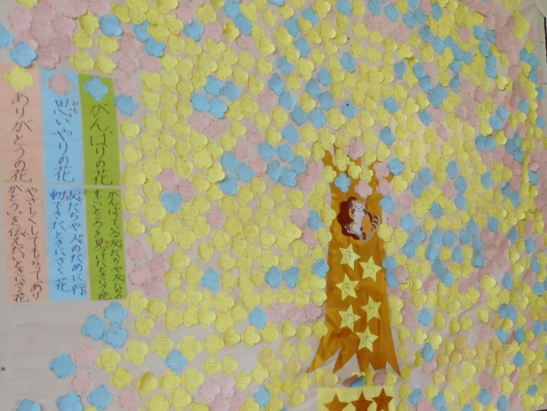

4年生○○ちゃん

お買い物のとき重い荷物をもってくれてありがとう　母より

**平成29年度は、学校と家庭が連携し一体となって自尊感情を高める取組を実施**

平成28年度は、全校で児童の自尊感情を高める取組を実施